附件3：盖板阴影部分切去图示

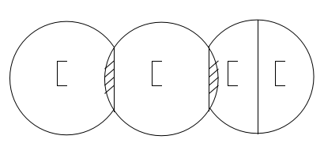
第一格盖板 第二格盖板 第三格盖板

